 



**Framework Cypress**

# Visión General

* 1. **Objetivo**

El objetivo del documento es describir el framework de automatización propuesto para NIUBIZ, utilizando Cypress, asimismo familiarizar al Automatizador con el marco de trabajo para la automatización de pruebas.

* 1. **Introducción**

Este proyecto abarca a la utilización del framework Cypress para las pruebas e2e, creando producto util y usable para desarrollar diferentes tipos de pruebas sin tener conocimiento técnicos de Typescript Javascript

El propósito de crear esta la estructura de trabajo es apoyar a los QA cuando empiecen a automatizar, permitiendo la creaciones de scripts para brindar soluciones.

El marco de demostración de Cypress IO creado para enseñar los conceptos básicos del marco a cualquier persona interesada en esta tecnología.

* 1. **Cypress vs Selenium**

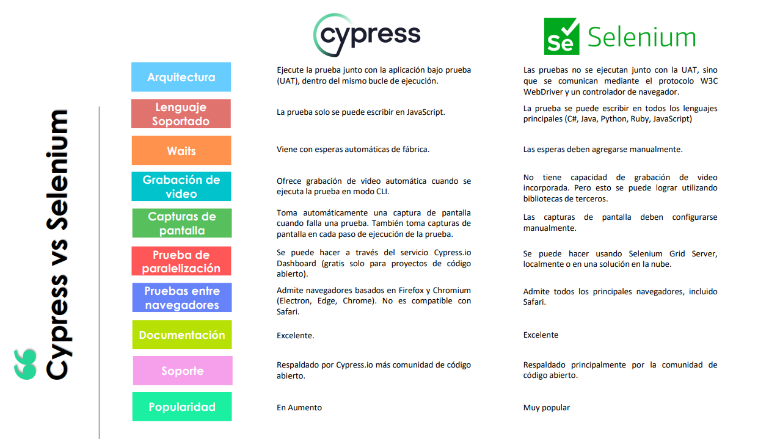

|  |  |  |
| --- | --- | --- |
|  | Cypress | Selenium |
| Arquitectura | Ejecute la prueba junto con la aplicación bajo prueba (UAT), dentro del mismo bucle de ejecución. | Las pruebas no se ejecutan junto con la UAT, sino que se comunican mediante el protocolo W3C WebDriver y un controlador de navegador. |
| Lenguaje Soportado | La prueba solo se puede escribir en JavaScript. | La prueba se puede escribir en todos los lenguajes principales (C#, Java, Python, Ruby, JavaScript). |
| Waits | Viene con esperas automáticas de fábrica. | Las esperas deben agregarse manualmente. |
| Grabación de Video | Ofrece grabación de video automática cuando se ejecuta la prueba en modo CLI. | No tiene capacidad de grabación de video incorporada. Pero esto se puede lograr utilizando bibliotecas de terceros. |
| Capturas de Pantalla | Toma automáticamente una captura de pantalla cuando falla una prueba. También toma capturas de pantalla en cada paso de ejecución de la prueba. | Las capturas de pantalla deben configurarse manualmente. |
| Prueba de Paralelización | Se puede hacer a través del servicio Cypress.io Dashboard (gratis solo para proyectos de código abierto). | Se puede hacer usando Selenium Grid Server, localmente o en una solución en la nube. |
| Prueba entre navegadores | Admite navegadores basados en Firefox y Chromium (Electron, Edge, Chrome). No es compatible con Safari. | Admite todos los principales navegadores, incluido Safari. |
| Documentación | Excelente | Excelente |
| Soporte | Respaldado por Cypress.io más comunidad de código abierto. | Respaldado principalmente por la comunidad de código abierto. |
| Popularidad | En Aumento | Muy popular |
| Soporte Movil | Hibrida | Hibrida, Nativa, PWA |
| Pruebas Movil | Ionic | Ionic, React Native, Xamarin, Native Script, Flutter, Klotin, Swift |

**Otras diferencias**

|  |  |  |
| --- | --- | --- |
|  | **Cypress** | **Selenium** |
| Manejo de Pestañas | No | Si |
| Acciones específicas (Hover, Frames) | No | Si |
| Velocidad de Ejecución | Rápida | Menor a la de Cypress |
| Smart Locators | No | No |
| Ejecución Headless | Si | Si |

* 1. **Framework Técnico**

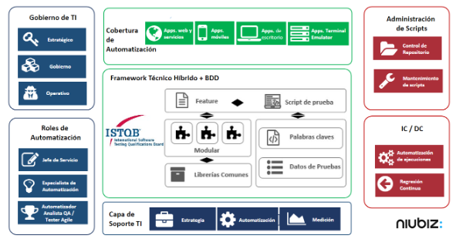

1. Uso de NODE para las dependencias y librerías.
2. Uso de PAGE OBJECT MODEL, para la reutilización de componentes.
3. Uso de CUCUMBER (Gherkin) para la capa usuario y entender el proceso de automatización.
4. Uso del lenguaje de programación Typescript para la construcción de los scripts.
5. Uso de KEYWORD DRIVEN, para la asignación de diversas acciones dentro de la ejecución.
6. Uso de EXCEL y JSON para el manejo de los datos a nivel usuario ejecutor
   1. **Temas Investigados**

|  |  |  |  |
| --- | --- | --- | --- |
| Pre Procesador webpack, esbuild, browserify | Mocha Hooks | Browser | Keyword Driven |
| Cucumber | Testing Api | Locators | Plugins |
| BDD | Escribir y leer un archivo. | Fixtures | Cypress Custom Commands |
| Modular | Page Object Model | Data Driven Testing | Cypress Assertions |
| Dockerfile añadido. (Muy Pronto) | Jenkinsfile añadido. (Muy Pronto) |  |  |

* 1. **Requisitos Previos**

1. Descargar y instalar Node Js:

https://nodejs.org/es/download/

# Documentación

* 1. **Términos y Definiciones**

1. AAPg: Arquitectura de Automatización de Prueba Genérica
2. SAP: Sistema de Automatización de Pruebas
3. SSP: Sistema Sujeto a Prueba (PAGO WEB).
4. GUI: Interfaz Gráfica de Usuario
5. Archivo “.feature”: Archivo que contiene el paso a paso del escenario de prueba. La descripción del paso a paso se desarrolla haciendo el uso de la herramienta Cucumber.
6. Escenario de Prueba: Para los casos de prueba del aplicativo Pago Web / Pago App / Tokenización, cada escenario de prueba dentro del feature representa a un caso de prueba.
7. Aplicativo Conocido: Aplicativo el cual tiene algunos casos de prueba ya automatizados.
8. Aplicativo Nuevo: Aplicativo el cual no tiene casos de prueba automatizados.
   1. **Gobierno de TI**

El framework define la participación de la automatización de pruebas en cada una de las tres capas de gobierno de TI en las organizaciones: (a) A Nivel Estratégico, (b) De Gobierno, y (c) Operativo.

1. Nivel Estratégico. La automatización de pruebas de software es una estrategia operativa alineada a objetivos estratégicos de la gerencia de TI. El fin de este objetivo estratégico es la reducción de costos, asimismo, optimizar el modelo de calidad de software y validación de los sistemas.
2. Nivel de Gobierno. La automatización de prueba se encuentra bajo el gobierno de una estructura de gestión propuesta por NIUBIZ.
3. Nivel Operativo. Se cuenta con una (AAP) Arquitectura de Automatización de Pruebas estándar definida.
   1. **Roles de Automatización**

El framework de automatización plantea 3 roles que se manejan de forma colaborativa:

* Jefe de servicio. Es el encargado de realizar el rol de facilitador así mismo de monitorear el desarrollo eficiente de los proyectos, pilotos o servicios de automatización.
* Líder de automatización. Es el facilitador técnico y de estrategia, quien tendrá a cargo la centralización de las prácticas de automatización de soporte y de proyectos waterfall y/o ágiles, para así llevar una adecuada administración de los mismos; lo que permitirá identificar puntos de mejora continua, tanto en los procesos, así como también de impartir entrenamiento y guía a los miembros del equipo.
* Automatizador. Encargado de realizar las actividades operativas tales como administración y soporte de la infraestructura, desarrollo, mantenimiento y ejecución de los scripts de automatización, entre otros.
* Analista QA. Encargado de realizar las transferencias funcionales para futuros desarrollos en automatización, además de ejecutar los scripts automatizados.
  1. **Cobertura de Automatización**

El framework técnico en combinación con diferentes herramientas de automatización de pruebas, permite la cobertura de pruebas en aplicativos SERVICIOS / WEB:

Herramientas definidas

|  |  |
| --- | --- |
| Aplicaciones Web | Cypress / Typescript |
| Servicios | Cypress / Typescript |

* 1. **Framework Técnico**

El proceso de pruebas de automatización se basa en el marco técnico de trabajo híbrido para los proyectos en cascada, combinando hasta cuatro patrones de automatización, según aplique en cada caso: (1) Modular, (2) Liberías comunes, (3) Datos de Pruebas, y (4) Palabras claves. El beneficio de esta configuración es que aprovecha las funcionalidades de todos los tipos de marcos asociados. Así mismo, para proyectos ágiles se integra un patrón adicional, BDD, en el cual se contemplan los (0) features (escenarios de prueba) como punto de partida.

Este framework permite los siguientes beneficios:

* Mantenimiento eficiente debido al diseño modular y librerías.
* Escalabilidad, presenta desacoplamiento, es fácil el adicionar componentes para mayor cobertura de los casos de pruebas automatizados.
* Flexibilidad, permite ejecutar diferentes casos de pruebas a partir de diferentes datos de entrada.
* Usabilidad, a través de palabras podemos lograr comportamientos distintos sin tener que ingresar al código.

Adicionalmente, para el caso de proyectos ágiles se añadirá BDD, lo cual permite sumar a los beneficios lo siguiente:

* Fácil entendimiento, permite incluir en la automatización el escenario de manera escrita (lenguaje Gherkin) lo que permite que cualquier rol entienda el comportamiento que tendrá el escenario automatizado al ejecutarse.
  1. **Capa de Soporte de TI**

El framework plantea los siguientes servicios como soporte de TI base:

* Las herramientas correspondientes a la arquitectura de la automatización reciben soporte técnico y mantenimiento oportuno.
* Gestión de pruebas automatizadas lleva un control del inventario de los casos de pruebas automatizados y el inventario de las evidencias generadas.
* Los reporte e indicadores que son generados al finalizar las ejecuciones, permiten llevar seguimiento del desarrollo y mantenimiento de scripts.
  1. **Administración de Script**

El framework brinda soporte de administración técnico de los scripts de automatización con el Control de repositorio y Mantenimiento de scripts.

1. **Para asegurar un mantenimiento correcto, el FW Técnico debe considerar lo siguiente:**
   * Debe ser MODULAR
   * Debe ser ESCALABLE
   * Debe ser COMPRENSIBLE (Documentado)
   * Debe ser CONFIABLE
   * Debe ser VERIFICABLE.
2. **Tipos de Mantenimiento:**
   * Preventivo: se realizan cambios para mejorar la operación.
   * Correctivo: cambios para corregir fallos en el Sistema de Automatización de Pruebas ante algún cambio del SSP.
   * Perfectivo: se establecen cambios para optimizar.
   * Adaptativo: se hacen cambios para admitir nuevas aplicaciones

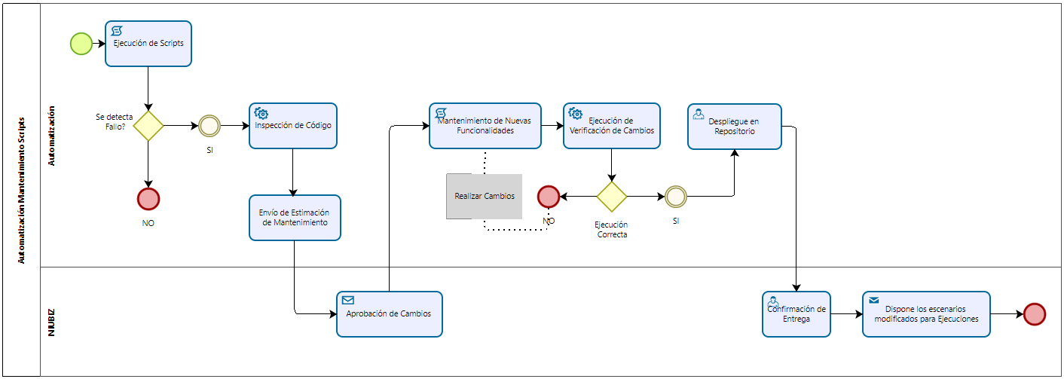

1. Un mantenimiento correctivo se detecta al ejecutar un script y este falle por causas de algún cambio en el SSP.
2. Se realiza una inspección de código para detectar el módulo / clase / objeto(s) afectado(s).
3. Se prepara y envía la estimación con el esfuerzo por realizar el mantenimiento.
4. El cliente aprueba el esfuerzo y se procede con los cambios.
5. El equipo de automatización realiza los cambios hasta tener una nueva versión que ejecute sin fallos.
6. Se actualiza el código en el repositorio centralizado.
7. Se realiza una prueba para confirmar los cambios desde el repositorio central.
8. Se dispone los scripts modificados para su ejecución.
   1. **Acerca del repositorio**

#### Datos del repositorio:

**Nombre Repositorio:** framework-cypress

**Acceso al repositorio:** <https://bitbucket.org/VisaNet_TI/framework-cypress/src/master/>

#### Características del repositorio

Existe solo un repositorio en donde almacena un proyecto javo con la estructura maven. Este proyecto incluye escenarios para los diferentes aplicativos de Niubiz.

1. master: Branch contenedor de las versiones finales de los flujos automatizados.
2. qa: Branch contenedor de las versiones verificadas por el equipo de calidad.
3. developer: Branch contenedor de las versiones desarrollados por el equipo de automatización.

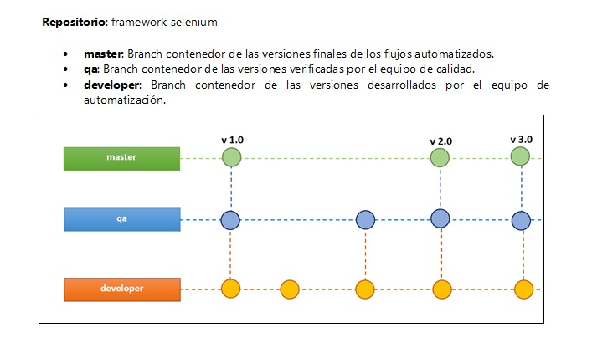

* 1. **Dinámica de trabajo**

Para el adecuado control del repositorio y el mantenimiento de los scripts, se ha propuesto la siguiente dinámica de trabajo.

1. Al llegar un nuevo proyecto, solicitud a demanda de automatización de prueba de un aplicativo o mantenimiento de scripts, se deberá crear una rama con el nombre del proyecto o aplicativo.
2. Los automatizadores descargan la versión del master a su local.
3. Los automatizadores desarrollan los nuevos scripts en la nueva rama developer. Realizan las pruebas correspondientes y realizan un push dentro de la misma rama.
4. Se realiza una revisión de pares al código que se quiere subir a la rama qa.
5. Se aprueba el desarrollo se sube el código a la rama qa.
6. Se aprueba el pull request para que la rama master tenga la versión actualizada.

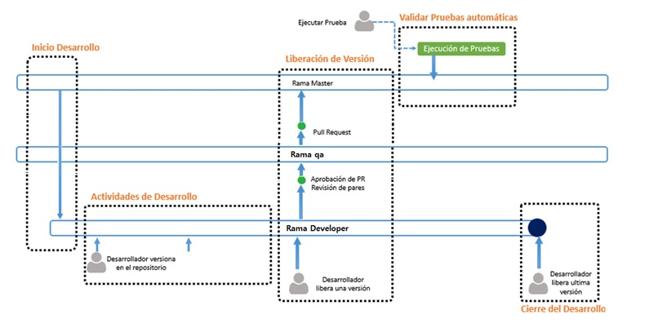

* 1. **Entrega Continua**

El framework está preparado para integrarse al proceso de entrega continua que posea NIUBIZ, tanto para la Ejecución de automatizada y Regresión continua.

# Gobierno de TI

La estrategia de automatización que plantea el gobierno de TI es la siguiente:

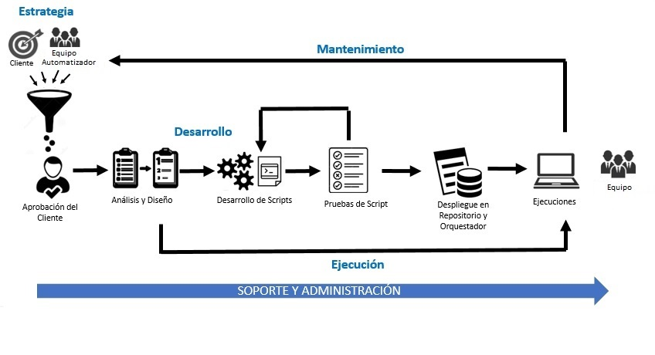

* 1. **Estrategia**

Los requerimientos de automatización serán identificados por NIUBIZ (Equipo de Calidad). Los Analistas de QA transfieren información acerca de los casos de prueba o flujos que se proponen automatizar. Esta información pasa por un análisis de factibilidad, el cual, será descrito más adelante. El análisis de factibilidad asigna una clasificación y un puntaje a los flujos o casos de prueba, permitiendo determinar los flujos óptimos a ser automatizados.

Cuando se tenga los flujos ya identificados se realiza una Estimación Alto nivel, la cual permite la elaboración del Plan de Automatización.

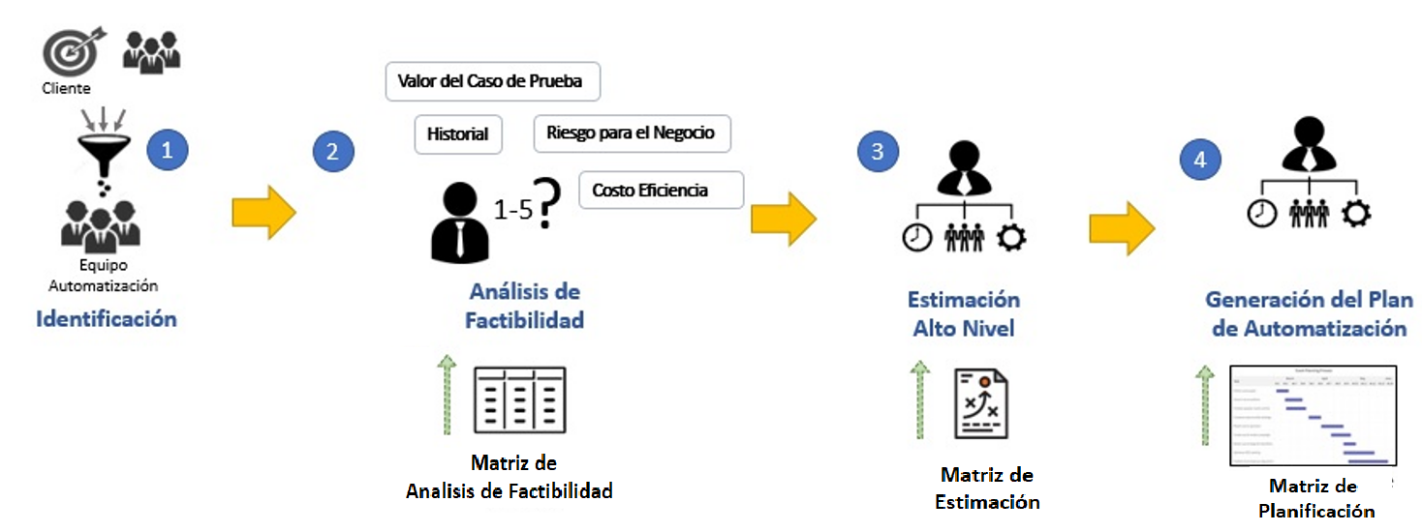

Cuando el plan de automatización es aprobado por NIUBIZ, se da inicio a la etapa de desarrollo.

Análisis de Factibilidad: Las actividades a realizar dentro de esta etapa son las siguientes:

1. **Actividad: Análisis**

**Objetivo**

* Identificar los candidatos que sean viables funcionalmente/técnicamente.
* Asignar un nivel de complejidad.
* Asignar puntuación a los candidatos viables, en base a los siguientes criterios: Valor de Caso de Prueba, Riesgo de Negocio, Costo-Eficiencia e Historial.

**Herramientas usadas**

* Matriz de Análisis Factibilidad
* Reuniones con los Analistas QA asignados / personas que tengan el know-how del SSP a ser automatizado.
* Al finalizar el análisis se procede a realizar la estimación (Matriz de Estimación Alto Nivel).

* 1. **Desarrollo**

Es una etapa cíclica que consiste en desarrollo y pruebas. Se realiza el desarrollo de los flujos identificadas y posteriormente se realiza las pruebas de los mismos. Cuando los scripts ya se encuentren verificados, se realiza el despliegue en el repositorio. Finalmente, los scripts estarán disponibles para las ejecuciones programadas o a demanda.

* 1. **Mantenimiento**

Los scripts que necesiten un mantenimiento, serán identificados por NIUBIZ o por el equipo de automatización. Luego se hará de conocimiento al cliente para su aprobación y priorización dentro del backlog del equipo.

* 1. **Soporte y Administración**

Durante todo el proceso de atención de automatización se cuenta con el soporte por el equipo de automatización.

# Empezar Proceso

* 1. **Instalación** 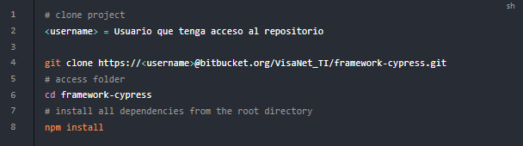
  2. **Ejecución GUI**

Ejecución de pruebas a través de una interfaz web.

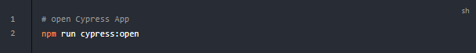

Launchpad

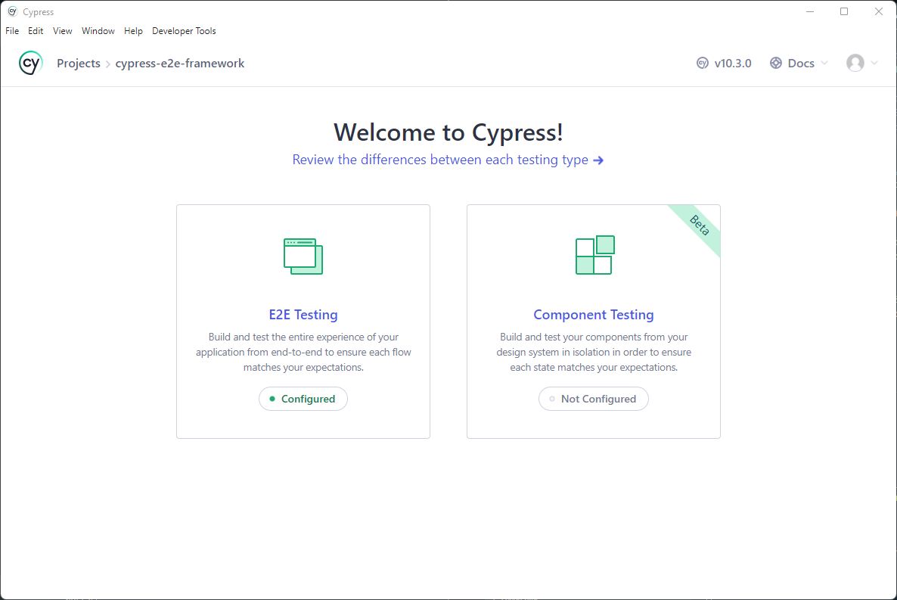

Al abrir Cypress, su viaje de prueba comienza con el Launchpad. El trabajo es guiarlo a través de las decisiones y tareas de configuración que debe completar antes de comenzar a escribir su primera prueba.

Se debe seleccionar las pruebas E2E Testing, después visualizar diferentes navegadores que se tengan instalado en el ordenador.

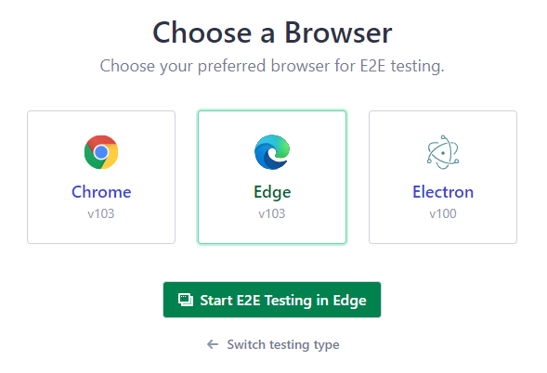

Para finalizar seleccionar el navegador de preferencia y presionar en Start E2E Testing in Browser

* 1. **Ejecución CLI**

Igual que ejecutar cypress GUI pero con el comando cypress run (argumento CLI)

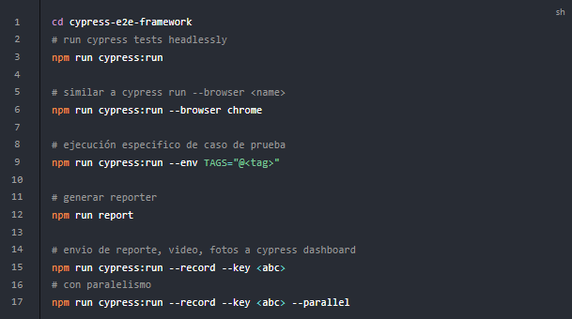

Ejecución Secuencial

Igual que ejecutar cypress cli pero con el comando npm-run-all

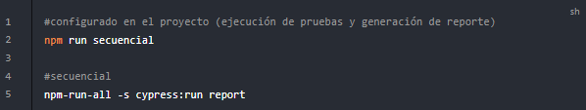

* 1. **Estructura de Proyecto**

La estructura de carpeta está inspirada al framework-selenium de Selenium.

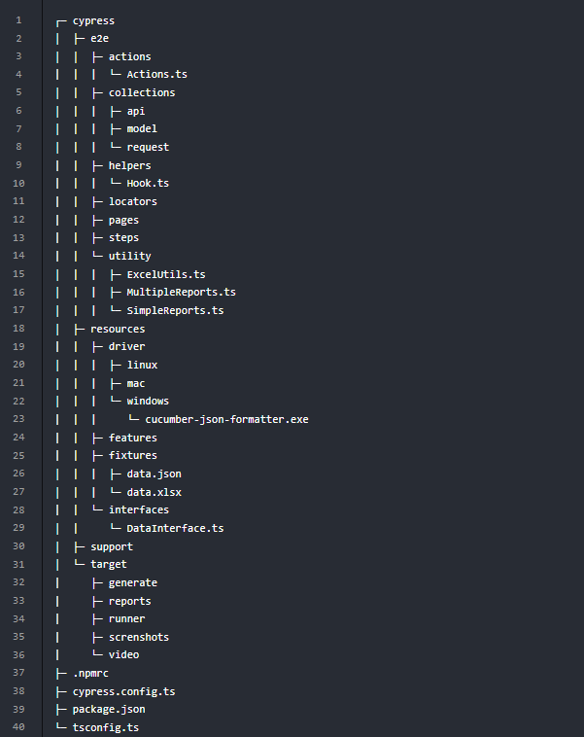

**Global**

|  |  |
| --- | --- |
| **Carpeta** | **Descripción** |
| cypress | Carpeta principal del proyecto |
| .npmrc | Deshabilitar package-lock.json localmente |
| cypress.config.ts | Este archivo se utiliza para almacenar cualquier configuración específica de Cypress |
| package.json | Información importante sobre el proyecto así como metadatos funcionales (número de version, dependencias, etc.) |
| tsconfig.ts | Esto le permite escribir sus pruebas en TypeScript. |

**Cypress/E2E**

|  |  |
| --- | --- |
| **Carpeta** | **Descripción** |
| actions | Especializado para guardar acciones, el automatizador puede crear nuevas acciones de la API de Cypress como Commandsopen in new window Utilitiesopen in new window Assertionsopen in new window |
| collections | Carpeta especializada para las pruebas de API |
| helpers | Especializado para los Hook de cypress y carga de datos de excel o json. Tambien apoya a la carga de la pagina a automatizar siempre y cuando sean solo pruebas con interface web |
| locator | Especializado para almacenar los selectores o locatores de la interfaz grafica estos pueden ser css, text, xpath, html element |
| pages | Especializado para contener funcionalidad de los steps a desarrollar |
| steps | Especializado para almacenar los pasos a desarrollar del feature a nivel funcional |
| utily | Almacena diferentes herramientas necesarios que el framework necesita como lectura de excel, creación de reportes, etc. |

**Cypress/Resource**

|  |  |
| --- | --- |
| **Carpeta** | **Descripción** |
| driver | Especializado para almacenar el formateador de json para cucumber pre procesador |
| feature | Especializado para la creación de .feture (escenarios en Gherkin) |
| fixtures | Especializado para almacer los archivos excel y json para la data de prueba |
| interfaces | Creado para almacenar los locadores o selectores del excel o json |

**Cypress/Target**

|  |  |
| --- | --- |
| **Carpeta** | **Descripción** |
| generate | Guarda los datos generados por el pre procesador de cucumber cucumber-messages.ndjson cucumber-report.json |
| reports | Almacena los diferentes reportes configurado en el el framework |
| runner | Encargado de almacenar los resultados de una de la ejecución cli |
| screenshots | Guarda las capturas de pantalla |
| video | Guarda los videos de toda la ejecución de los feature |

* 1. **Plugins**

|  |  |
| --- | --- |
| **Dependencias** | **Descripción** |
| cypress-cucumber-preprocessor | Este preprocesador tiene como objetivo proporcionar una experiencia de desarrollador y un comportamiento similar al de Cucumber en Cypress. |
| cypress-esbuild-preprocessor | Esbuild es un empaquetador de aplicaciones web que está escrito en Go |
| multiple-cucumber-html-reporter | Multiple Cucumber HTML Reporter es un módulo de informes para que Cucumber analice la salida JSON en un hermoso informe. |
| cypress-xpath | Agrega el comando XPath a Cypress.io ejecutor de pruebas |
| cypress-file-upload | Pruebas de carga de archivos simplificadas. |
| typescript | TypeScript agrega tipos opcionales a JavaScript que admiten herramientas para aplicaciones JavaScript a gran escala para cualquier navegador |
| xlsx | SheetJS Community Edition ofrece soluciones de código abierto probadas en batalla para extraer datos útiles de casi cualquier hoja de cálculo compleja y generar nuevas hojas de cálculo |
| shelljs | ShellJS es una implementación portátil (Windows/Linux/macOS) de comandos de shell de Unix sobre la API Node.js. |
| npm-run-all | Una herramienta cli para ejecutar varios scripts npm en paralelo o secuencial. |

# Pruebas E2E

E2E Testing es una técnica que prueba su aplicación desde el navegador web hasta el back-end de su aplicación, así como pruebas de integraciones con API y servicios de terceros. Este tipo de pruebas son excelentes para asegurarse de que toda su aplicación funcione como un todo cohesivo.

Cypress ejecuta pruebas de extremo a extremo de la misma manera que los usuarios interactúan con su aplicación utilizando un navegador real, visitando URL, viendo contenido, haciendo clic en enlaces y botones, etc. Probar de esta manera ayuda a garantizar que sus pruebas y la experiencia del usuario sean las mismas.

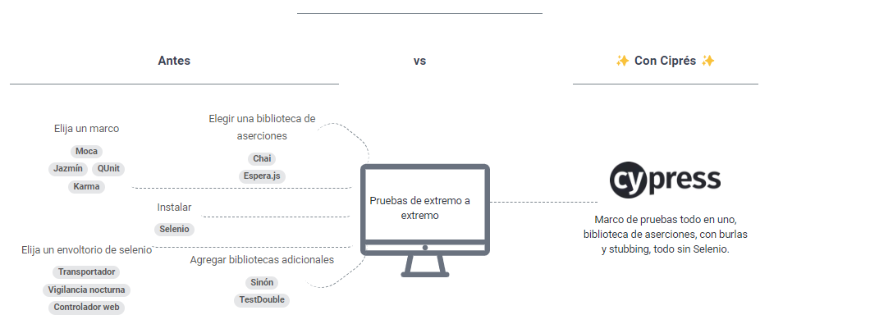

* 1. **Primera Prueba Web**

Antes de escribir código, es bueno conocer lo que se va automatizar, para este ejemplo se va utilizar la siguiente web [Mi Store](http://automationpractice.com/)



* + 1. **Creamos el flujo a probar**

Ubicación: cypress/resources/feature

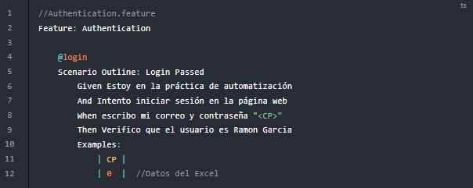

* + 1. **Armar los steps**

Ubicación: cypress/e2e/steps

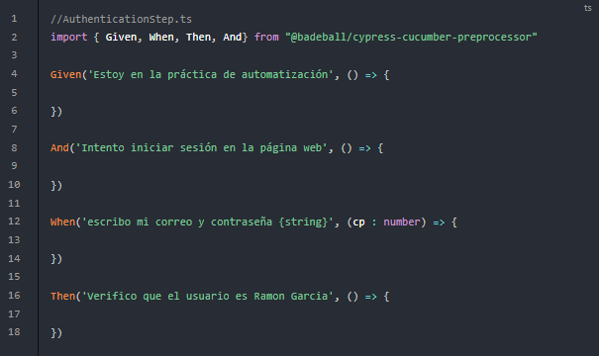

* + 1. **Armar la data de prueba**

Ubicación: cypress/resorces/fixture

Como vamos a probar el inicio de sesión del aplicativo necesito los siguiente datos

**Si se trabaja con excel**

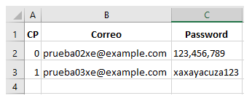

**Si se trabaja con JSON**

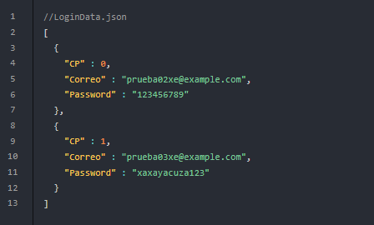

* + 1. **Armar los locadores**

En este ejemplo debemos armar los object del sitio web y de la data en Excel

**Excel Locator**

Ubicación: cypress/resorces/interface

Se toma las cabeceras del excel en caso de json deben ser los key y deben ser iguales. Se debe indicar que tipo de valor vas a recibir o estar declarando en el excel.

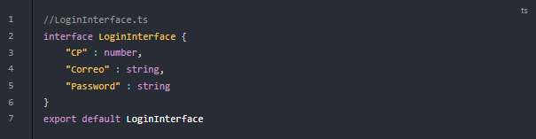

**Web Locator**

Ubicación: cypress/e2e/locator

Por cada página que se va navegando se va creando nuevo archivo ts para guardar los locator. Si desea trabajar todo en un solo archivo para guardar todos sus locator solo recordar el orden.

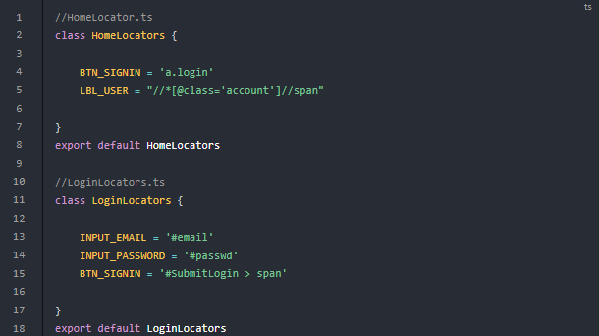

* + 1. **Configurar la lectura del Excel**

Ubicación: cypress/e2e/helpers/Hook.ts

import { ExcelReader, JSONReader } from '../actions/Actions';

import LoginInterface from '../../resources/interfaces/LoginInteface';

// Declaramos un variable para almacenar la data del Excel

export let getDataLogin : LoginInterface[] = [];

beforeEach(() => {

// Indicamos que tipo de archivo vamos a trabajar

let DRIVER_FIXTURE = "EXCEL" //VAL: EXCEL, JSON, BOTH, NULL

//TRABAJAR CON EXCEL

let EXCEL_FILE = "data.xlsx" // nombre del archivo debe estar ubicado en la carpeta fixture

let EXCEL_SHEET1 = "Login" // nombre de la hoja en excel

//TRABAJAR CON JSON

let JSON_FILE = "LoginData"; // Si va trabajar con JSON indicar solo el nombre del archivo ubicado en la carpeta fixture

switch (DRIVER_FIXTURE) {

case "EXCEL":

cy.log("READ EXCEL")

getDataLogin = ExcelReader(EXCEL_FILE, EXCEL_SHEET1);

break;

case "JSON":

cy.log("READ JSON")

getDataLogin = JSONReader(JSON_FILE);

break;

case "BOTH":

cy.log("READ & CREATE EXCEL - READ JSON - BOTH")

ExcelReader(EXCEL_FILE, EXCEL_SHEET1, JSON_FILE);

getDataLogin = JSONReader(JSON_FILE);

}

// DEFULT

// cy.visit('http://automationpractice.com/index.php');

});

* + 1. **Secuencia del flujo programado**

Ubicación: cypress/e2e/pages

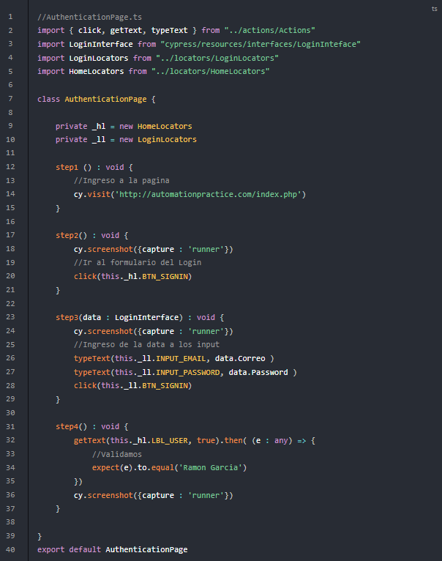

* + 1. **Añadimos a la secuencia programada a los steps**

Ubicación: cypress/e2e/steps

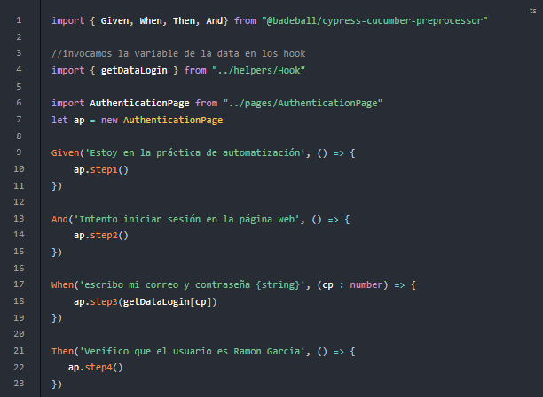

* 1. **Primera Prueba API**

Antes de escribir codigo, es bueno conocer lo que se va automatizar, para este ejemplo se va utilizar la siguiente API JsonPlaceHolder

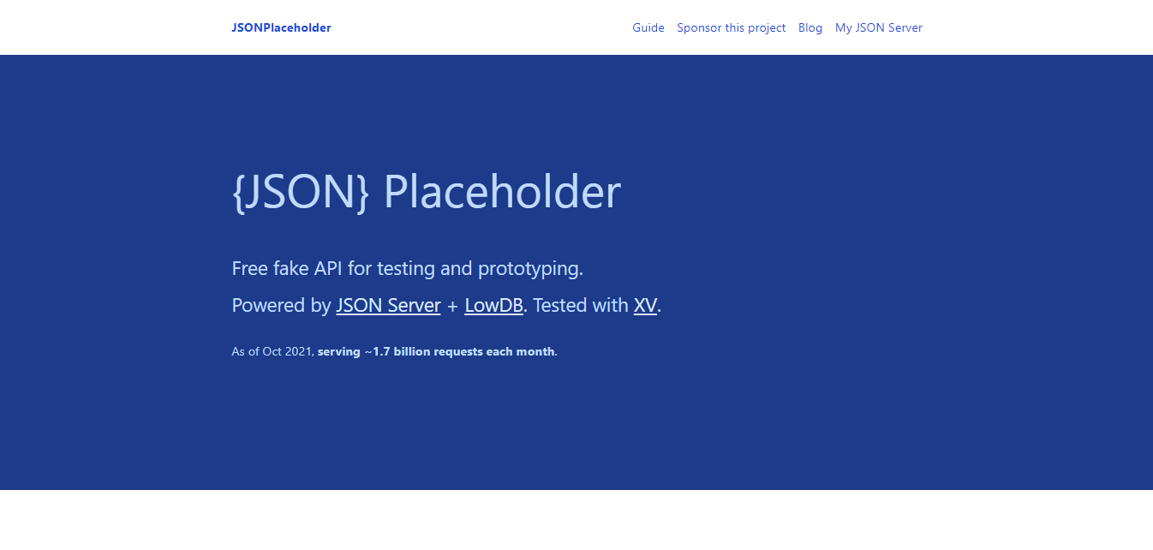

* + 1. **Creamos el flujo a probar**
* Ubicación: cypress/resources/fixtures

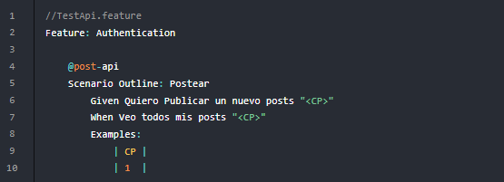

* + 1. **Armar los Steps**
* Ubicación: cypress/e2e/steps

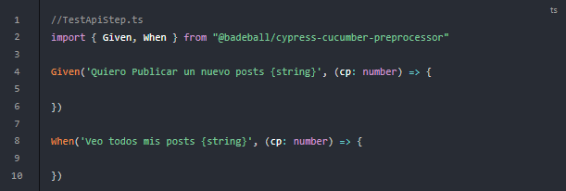

* + 1. **Armar la data de prueba**
* Ubicación: cypress/resorces/fixture

Como vamos a probar la api del aplicativo necesito los siguientes datos

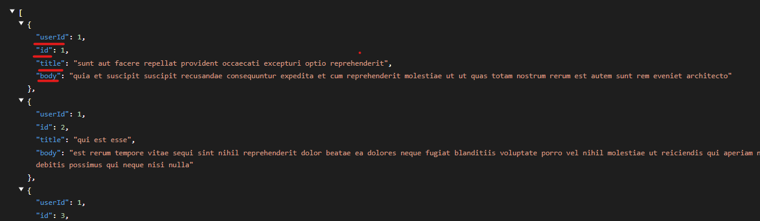

Para estas pruebas vamos a realizar ejemplos de POST y GET por eso vamos a omitir el valor id

Si se trabaja con Excel.

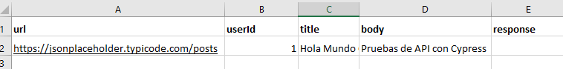

* + 1. **Armar los Locadores**

En este ejemplo debemos armar los locadores de la data en Excel.

**Excel Locador**

* Ubicación: cypress/resorces/interface
* Se toma las cabeceras del excel en caso de json deben ser los key y deben ser iguales. Se debe indicar que tipo de valor vas a recibir o estar declarando en el excel.

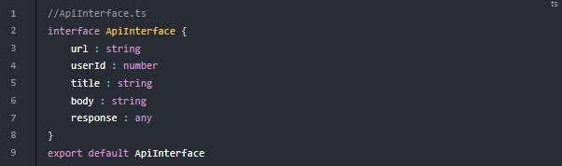

* + 1. **Configurar la lectura del excel**
* Ubicación: cypress/e2e/helpers/Hook.ts

import { ExcelReader, JSONReader } from '../actions/Actions';

import LoginInterface from '../../resources/interfaces/LoginInteface';

import ApiInterface from 'cypress/resources/interfaces/ApiInterface';

// Declaramos un variable para almacenar la data del Excel

export let getDataLogin : LoginInterface[] = [];

export let getDataApi : ApiInterface[] = [];

beforeEach(() => {

// Indicamos que tipo de archivo vamos a trabajar

let DRIVER_FIXTURE = "EXCEL" //VAL: EXCEL, JSON, BOTH, NULL

//TRABAJAR CON EXCEL

let EXCEL_FILE = "data.xlsx" // nombre del archivo debe estar ubicado en la carpeta fixture

let EXCEL_SHEET1 = "Login" // nombre de la hoja en excel

let EXCEL_SHEET2 = "Api"

//TRABAJAR CON JSON

let JSON_FILE = "LoginData"; // Si va trabajar con JSON indicar solo el nombre del archivo ubicado en la carpeta fixture

switch (DRIVER_FIXTURE) {

case "EXCEL":

cy.log("READ EXCEL")

getDataLogin = ExcelReader(EXCEL_FILE, EXCEL_SHEET1);

getDataApi = ExcelReader(EXCEL_FILE, EXCEL_SHEET2);

break;

case "JSON":

cy.log("READ JSON")

getDataLogin = JSONReader(JSON_FILE);

break;

case "BOTH":

cy.log("READ & CREATE EXCEL - READ JSON - BOTH")

ExcelReader(EXCEL_FILE, EXCEL_SHEET1, JSON_FILE);

getDataLogin = JSONReader(JSON_FILE);

}

// DEFULT

// cy.visit('http://automationpractice.com/index.php');

});

* + 1. **Armar los Model**
* Ubicación: cypress/collections/model

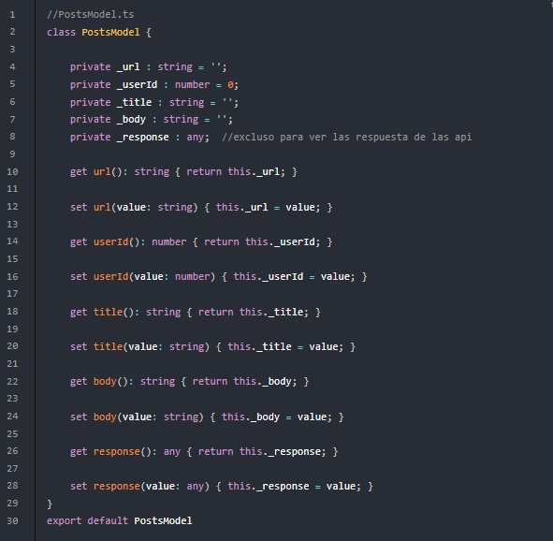

* + 1. **Armar la API**
* Ubicación: cypress/collections/api

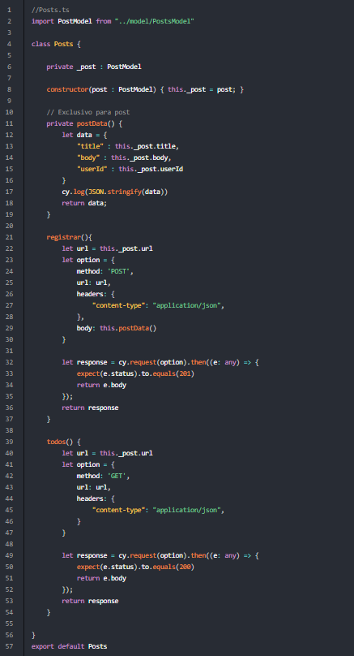

* + 1. **Armar los Request**
* Ubicación: cypress/collections/request

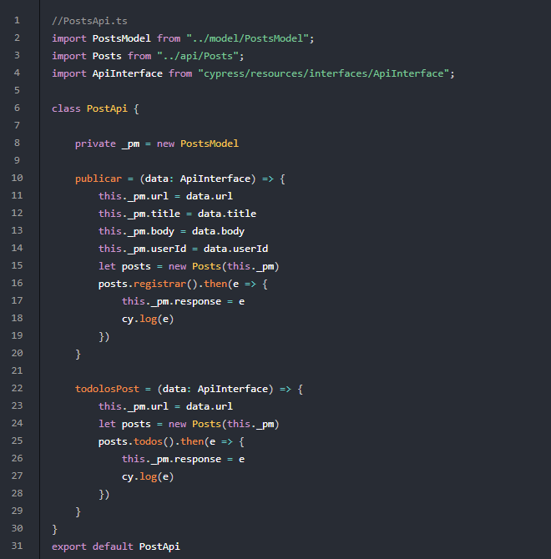

* + 1. **Añadimos a la secuencia programada a los steps**
* Ubicación: cypress/e2e/steps

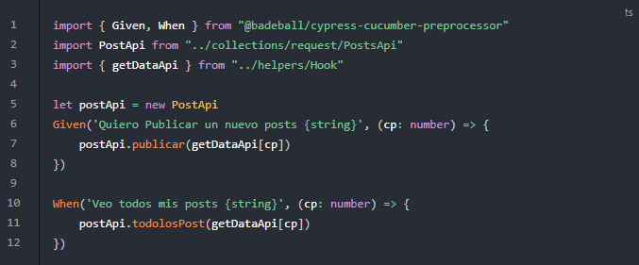

# Resultados

Veremos los resultados de una ejecución GUI y CLI.

Seleccionamos el feature a ejecutar.

# Ejecución GUI

# Resultados GUI

* **Authentication.feature**

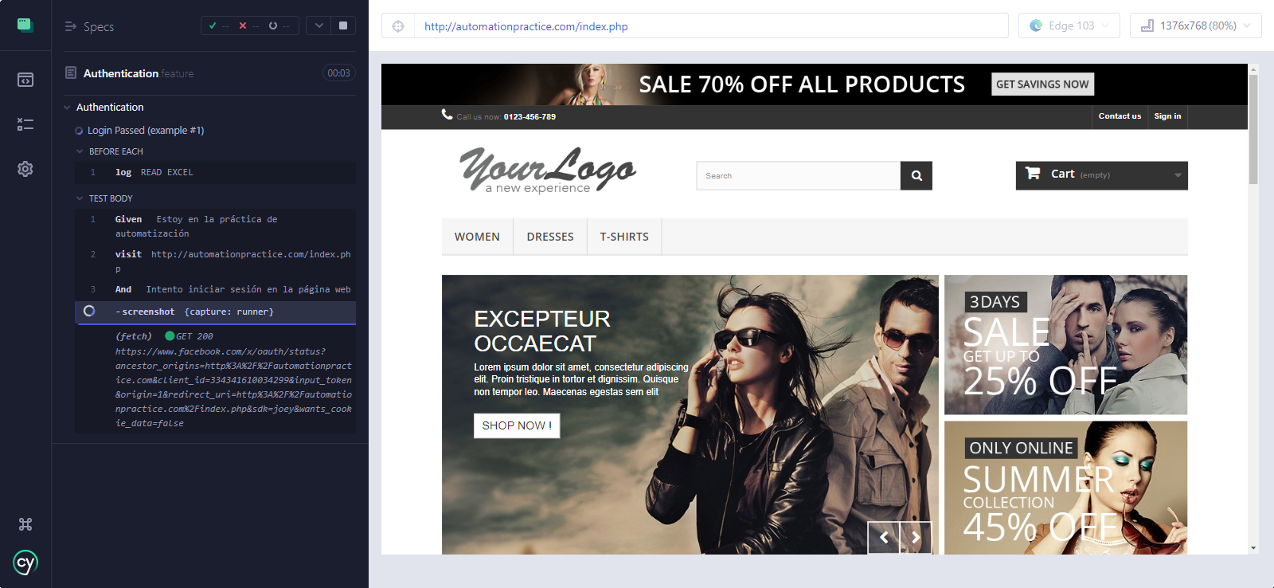

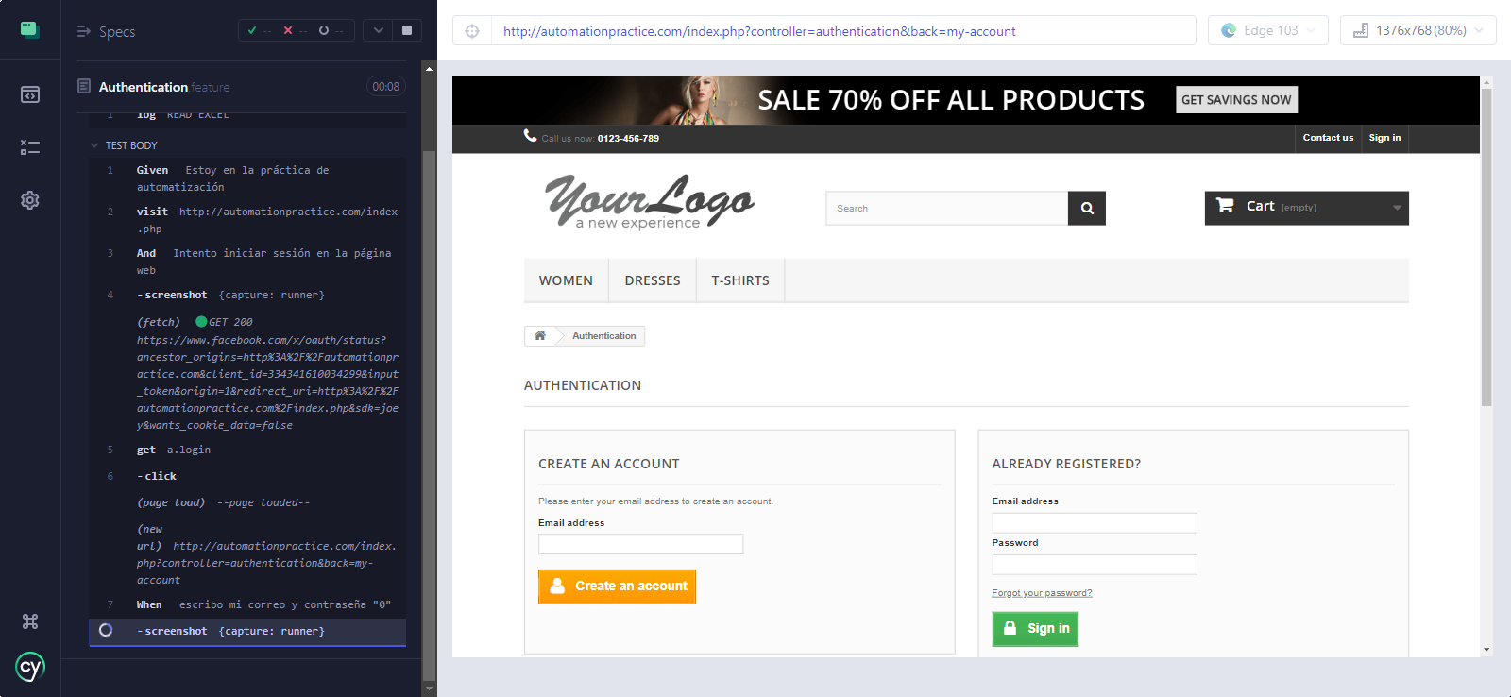

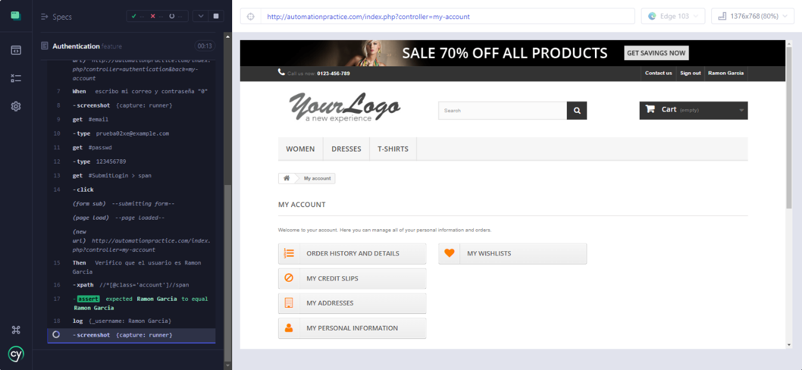

* **TestApi.feature**

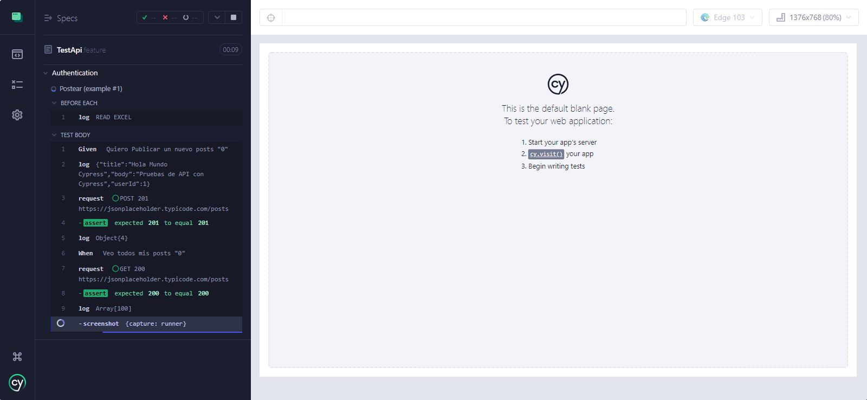

# Resultados CLI

Al ejecutar en cli podemos elegir que feature a ejecutar para esta prueba estamos dejando ejecutar los dos feature.

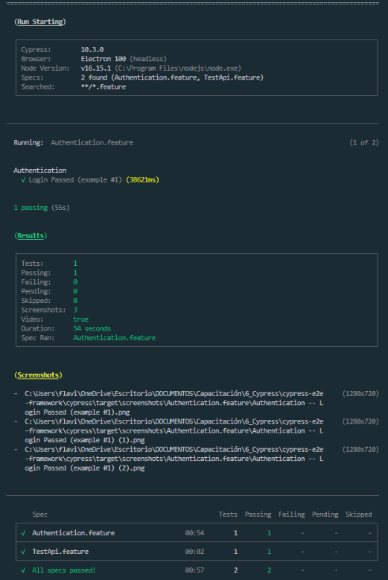

# Reporte General

Reporte generado después de la ejecución CLI o GUI Demo

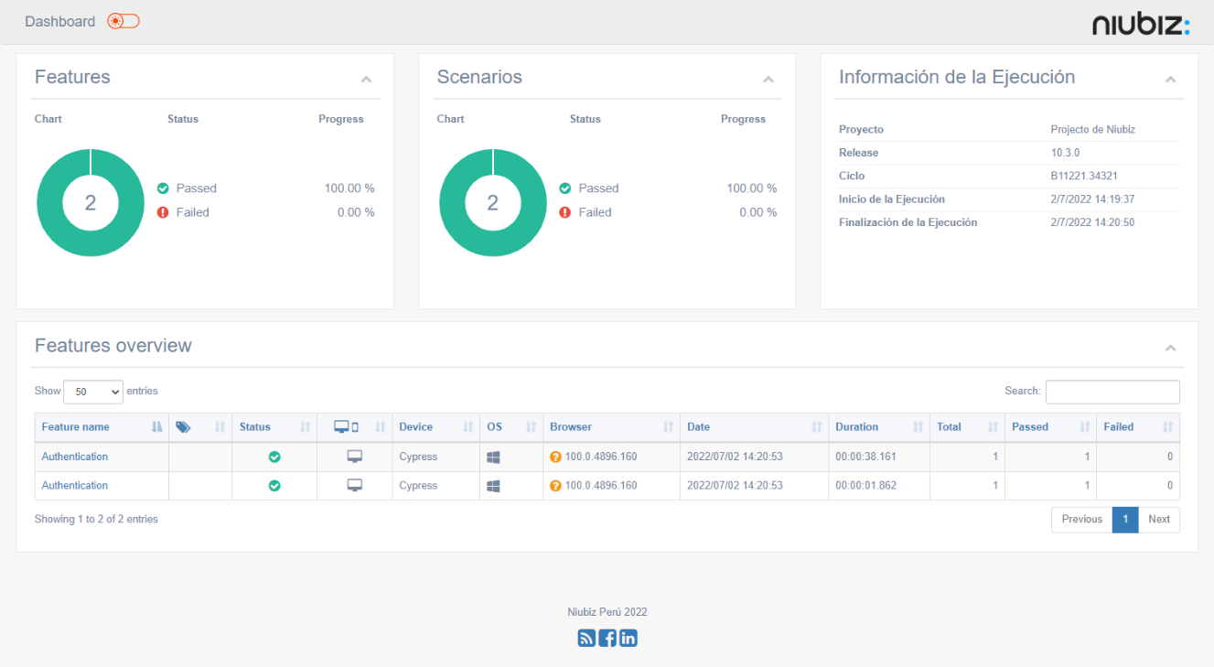

* **Authentication.feature**

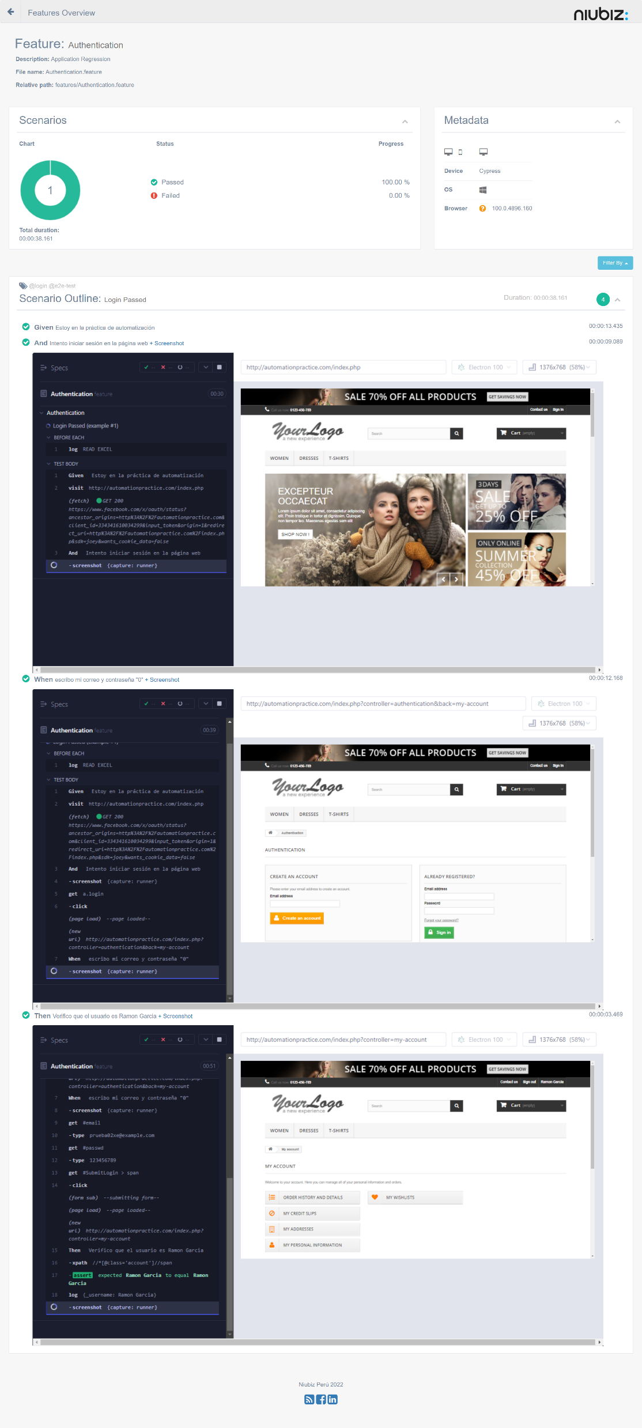

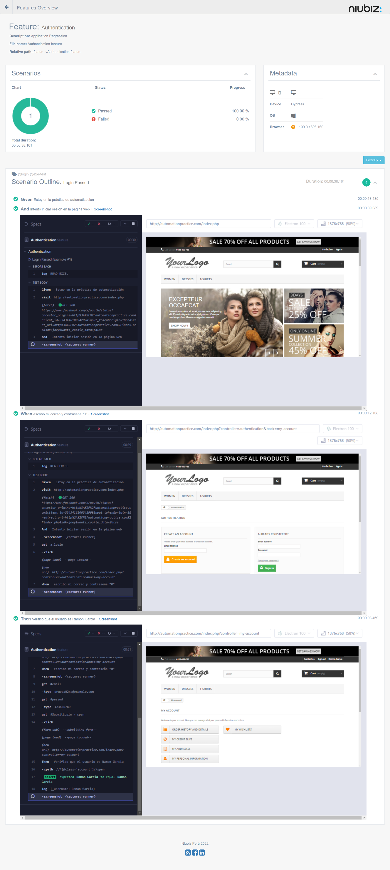

* **TestApi.feature**

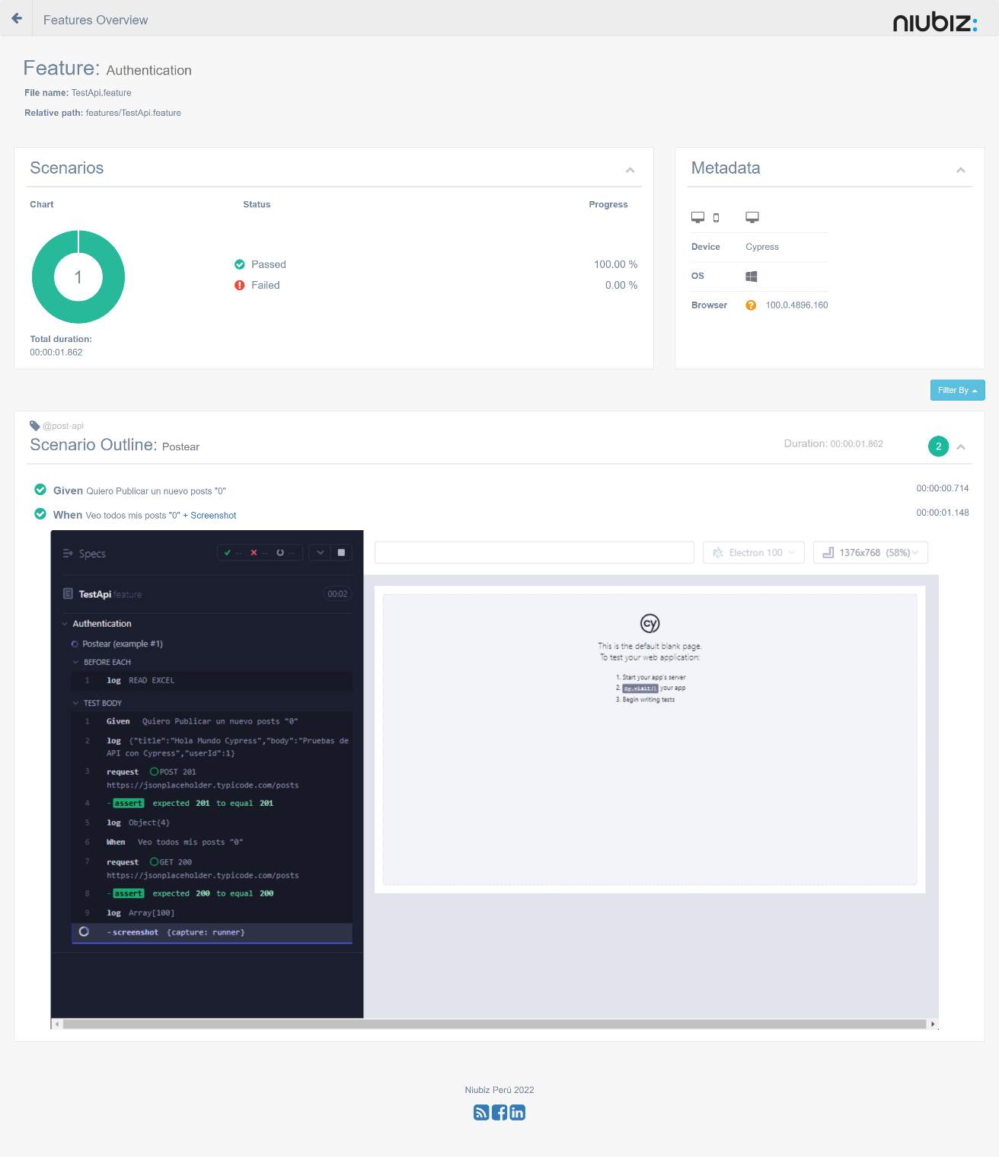

# Video de Ejecución

### [Authentication.feature](https://fromeroc9.github.io/cypress-framework-doc-niubiz/guide/resultados.html#authentication-feature-2)

### [TestApi.feature](https://fromeroc9.github.io/cypress-framework-doc-niubiz/guide/resultados.html#testapi-feature-2)

1. **Actions**

Forma simplificada de cypress para realizar acciones como type, clear, click, select, value, wait, read, write, frame.

* Ubicación: cypress/e2e/actions/Actions.ts

|  |  |  |
| --- | --- | --- |
| Opción | Default | Descripción |
| typeText | locator: string, value: string, xpath: boolean | Permite ingresar texto exclusivo a input |
| click | locator: string, xpath: boolean | Permite realizar click con cualquier elemento que se encuentre en el DOM |
| clear | locator: string, xpath: boolean | Permite eliminar el texto a inputs |
| selectByVisibleText | locator: string, value: string, xpath: boolean | Permite captura el valor option value o option text |
| wait | time : number | Permite realizar una pausa en la ejecución de la prueba 1000 = 1 seg |
| getValue | locator: string, xpath: boolean | Permite obtener el valor del input experimental |
| getText | locator: string, xpath: boolean | Permite obtener el valor texto de cualquier elemento en el DOM experimental |
| xframe | locator: string, position: number | Permite buscar el frame orden en el DOM valor por defecto 0 |
| itypeText | framelocator : string, locator: string, value: string, xpath: boolean | Permite ingresar texto exclusivo a input del frame |
| iclick | framelocator : string, locator: string, xpath: boolean | Permite realizar click con cualquier elemento que se encuentre en el frame |
| iclear | framelocator : string, locator: string, xpath: boolean | Permite eliminar el texto a inputs del frame |
| iselectByVisibleText | framelocator : string, locator: string, xpath: boolean | Permite captura el valor option value o option text exclusivo para frame |
| ExcelReader | file; string, sheet: string, jsonName?:string | Permite leer archivos excel con formato xlsx |
| JSONReader | file: string | Permite leer archivos json |
| JSONWrite | filename: string, data: any | Permite crear archivo json |

Todos los commads de cypress tienen una opciones que permiten cambiar el comportamiento predeterminado. Si desea crear una acción nueva por favor revise en : [API Commandsopen in new window](https://docs.cypress.io/api/table-of-contents)

**Ejemplo** : Estructura de un Actions

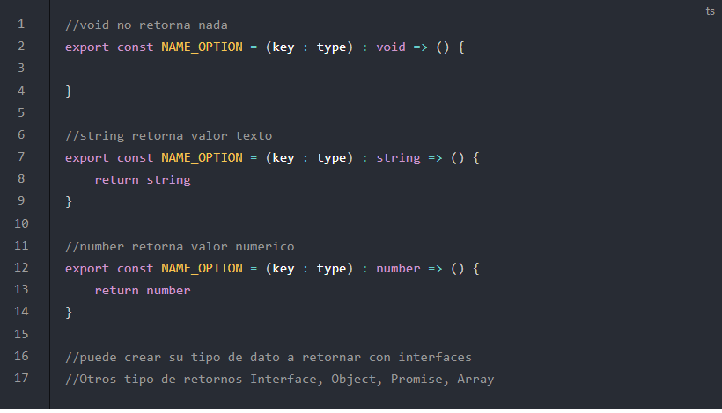

* **typeText**

Permite ingresar texto exclusivo a input

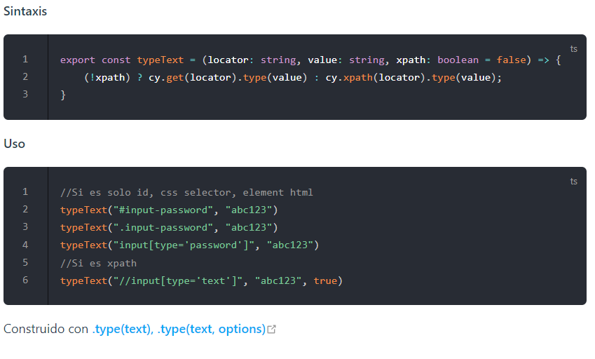

* **click**

Permite realizar click con cualquier elemento que se encuentre en el DOM

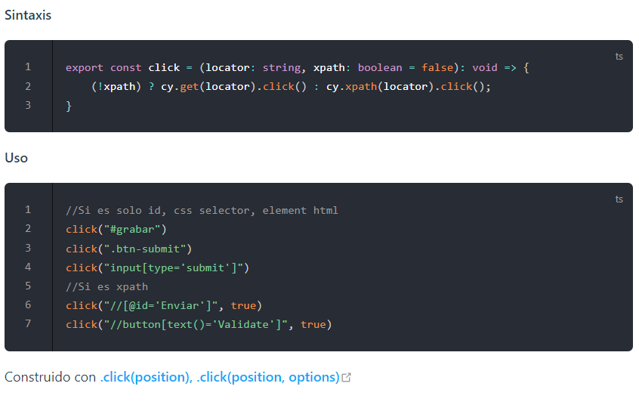

* **clear**

Permite eliminar el texto a inputs

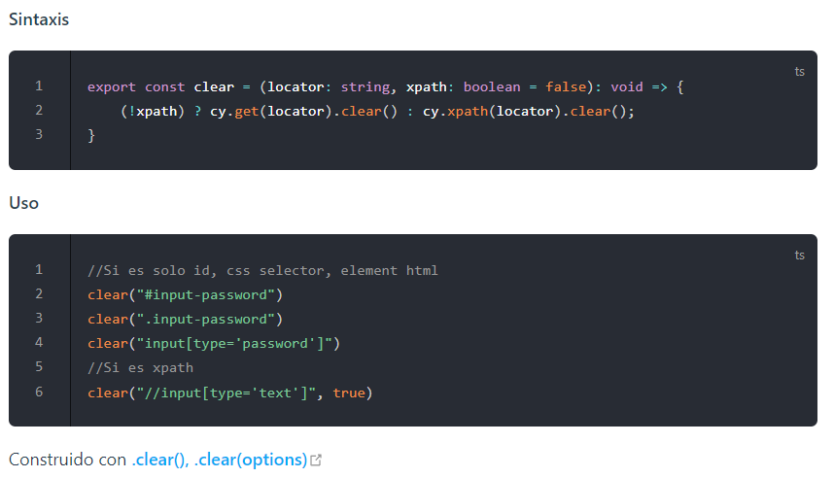

* **selectByVisibleText**

Permite captura el valor option text o option text

Sintaxis

export const selectByVisibleText = (locator: string, value: string, xpath: boolean = false): void => {

(!xpath) ? cy.get(locator).select(value) : cy.xpath(locator).select(value);

}

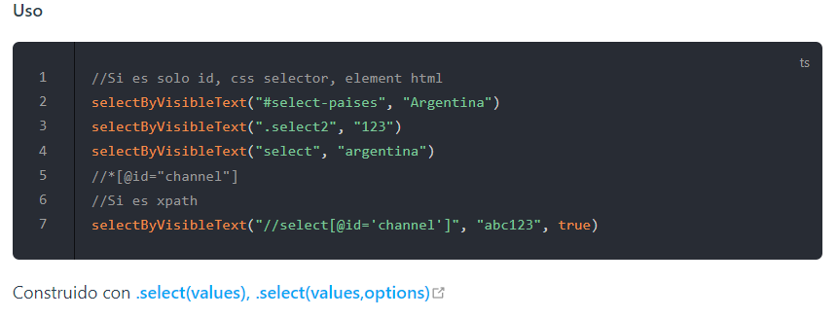

* **wait**

Permite realizar una pausa en la ejecución de la prueba 1000 = 1seg

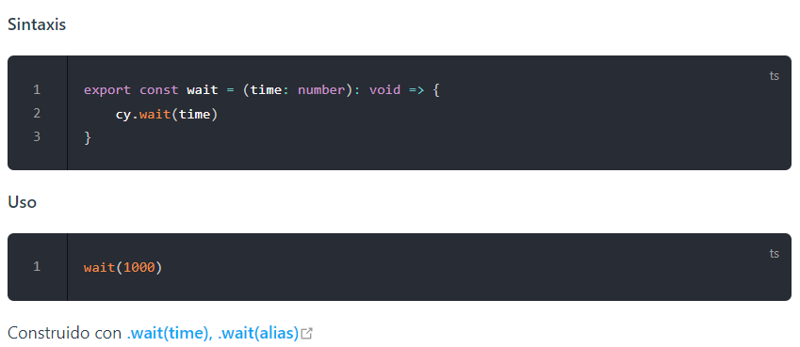

* **getValue**

Permite obtener el valor del input

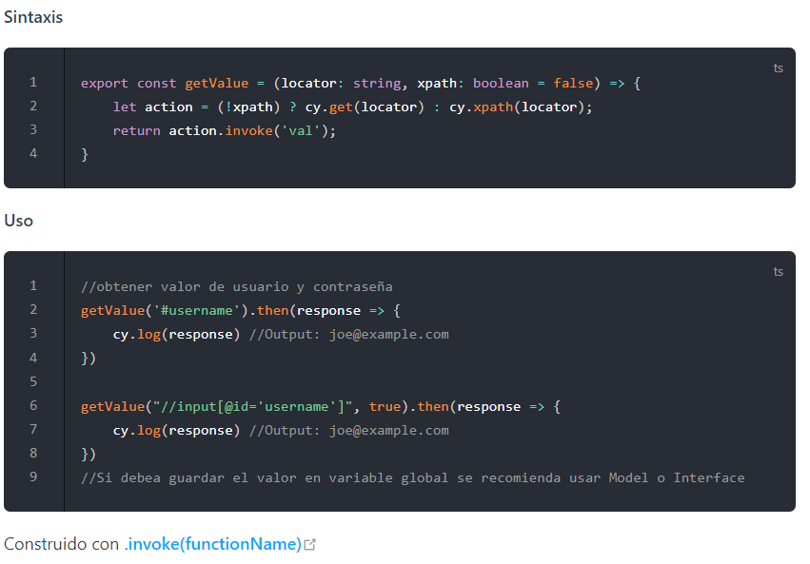

* **getText**

Permite obtener el valor texto de cualquier elemento en el DOM

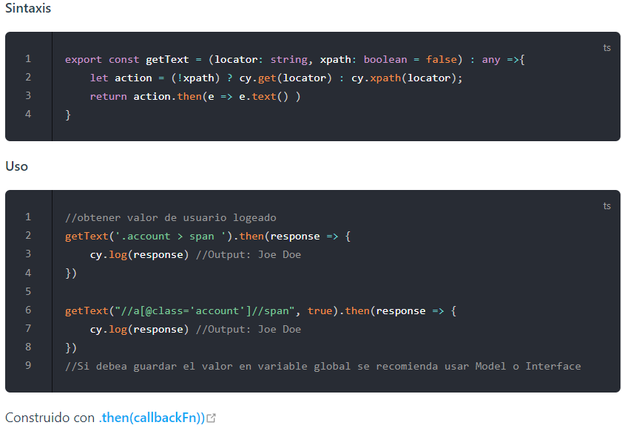

* **xframe**

Permite buscar el frame orden en el DOM valor por defecto 0

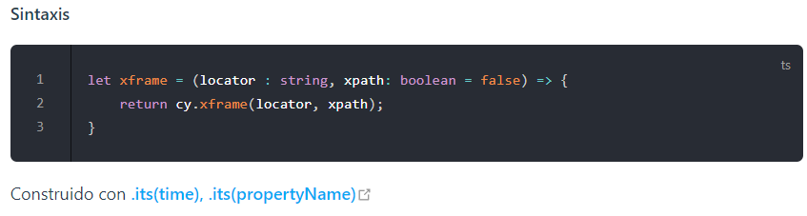

* **itypeText**

Permite ingresar texto exclusivo a input

export const itypeText = (locator: string, value: string, xpath: boolean = false) => {

(!xpath) ? xframe(framelocator).find(locator).type(value) : xframe(framelocator).xpath(locator).type(value);

}

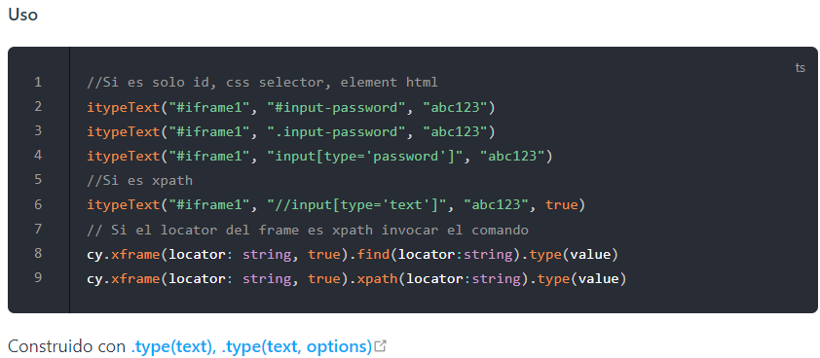

* **iclick**

Permite realizar click con cualquier elemento que se encuentre en el frame

export const iclick = (framelocator : string, locator: string, xpath: boolean = false) => {

(!xpath) ? xframe(framelocator).find(locator).click() : xframe(framelocator).xpath(locator).click();

}

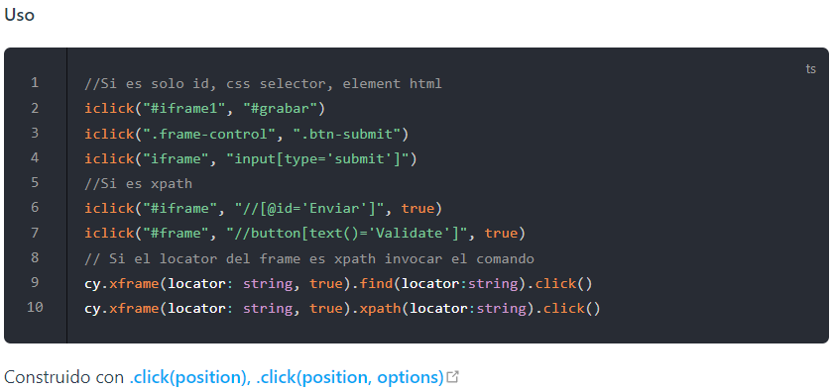

* **iclear**

Permite eliminar el texto a inputs

export const iclear = (framelocator : string, locator: string, xpath: boolean = false): void => {

(!xpath) ? xframe(framelocator).find(locator).clear() : xframe(framelocator).find(locator).clear();

}

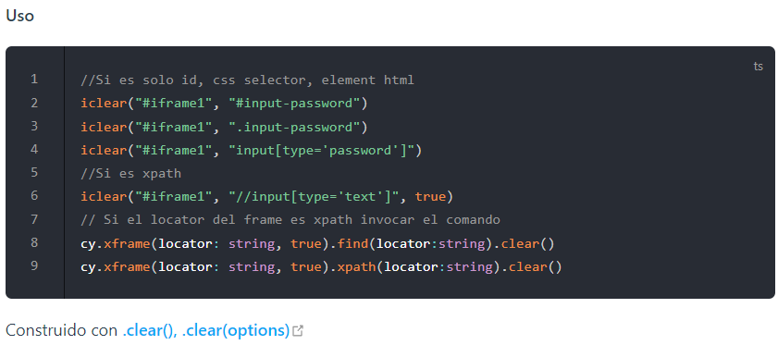

* **iselectByVisibleText**

Permite captura el valor option value o option text

export const iselectByVisibleText = (framelocator : string, locator: string, value: string, xpath: boolean = false): void => {

(!xpath) ? xframe(framelocator).find(locator).select(value) : xframe(framelocator).find(locator).select(value);

}

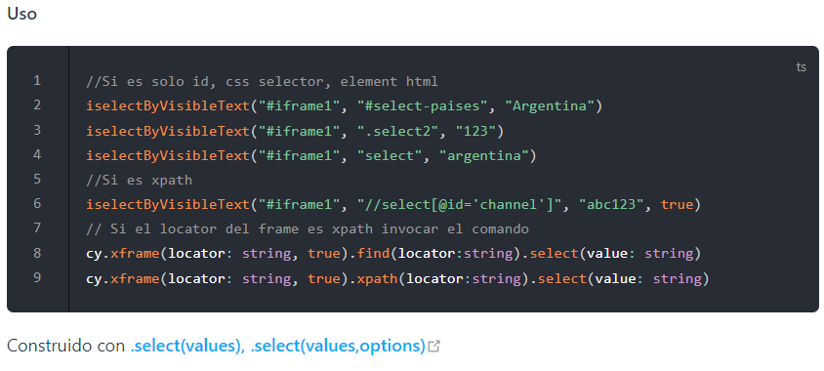

* **ExcelReader**

Permite leer archivos excel con formato xlsx

export const selectByVisibleText = (locator export const ExcelReader = (file:string, sheet: string, jsonName:string = '') : Array<any> =>{

let data : any = [];

cy.ExcelReader(file, sheet).then((rows : any) => {

rows.forEach( (element : any) => {

data.push(element);

});

if (jsonName != ''){

JSONWrite(jsonName, rows)

}

})

return data;

}

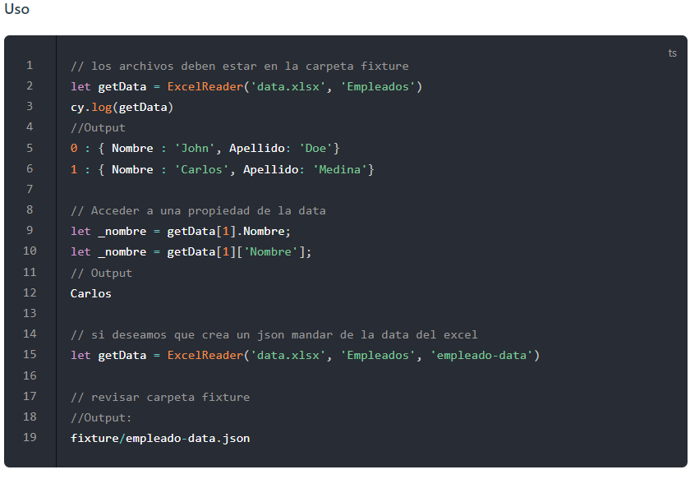

* **JSONReader**

Permite leer archivos json

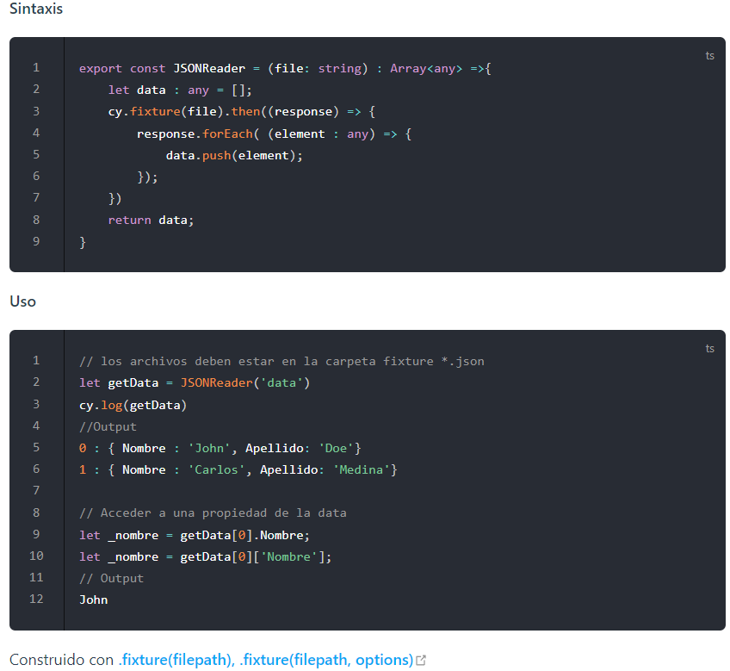

# Prueba Real

Flujo regular botón de pago – Niubiz

* 1. **Desarrollo**

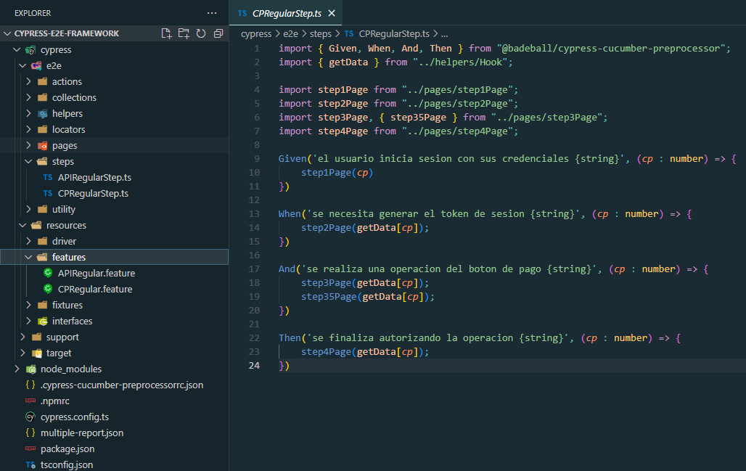

* 1. **Ejecución**
* CPRegular.feature

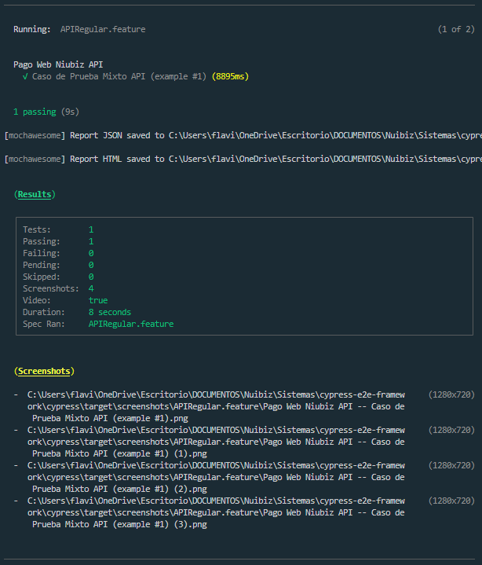

* APIRegular.feature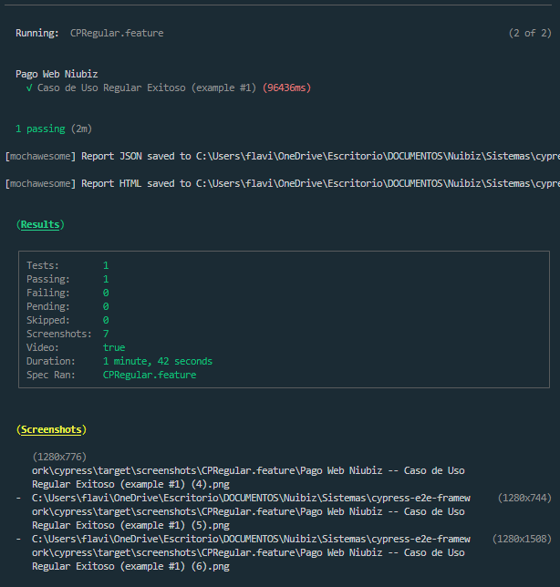

### **Resultados de Ejecución**

### Resultados

### **Reporte**

Report de la ejecución [Demo](https://fromeroc9.github.io/cypress-framework-doc-niubiz/reports/multiple-reporte2/index.html)

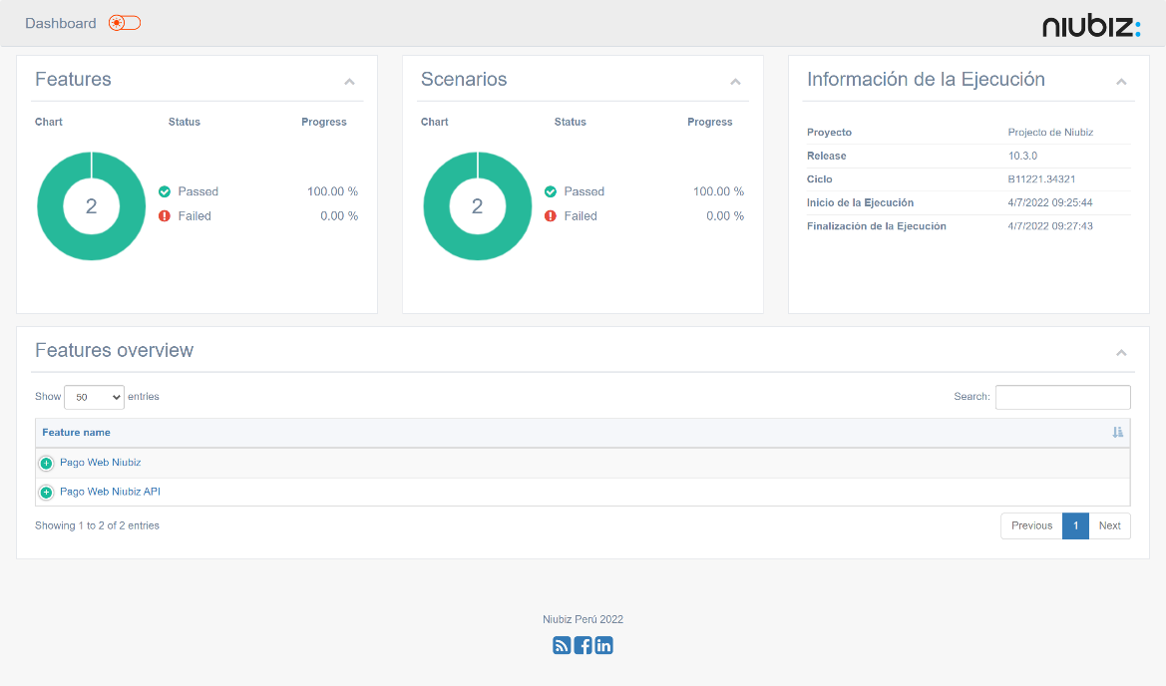

* CPRegular.feature

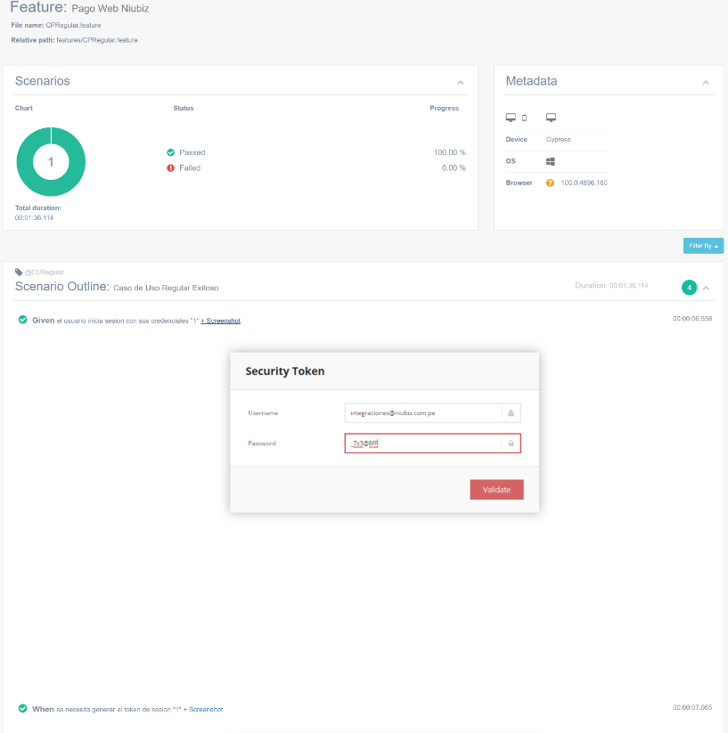

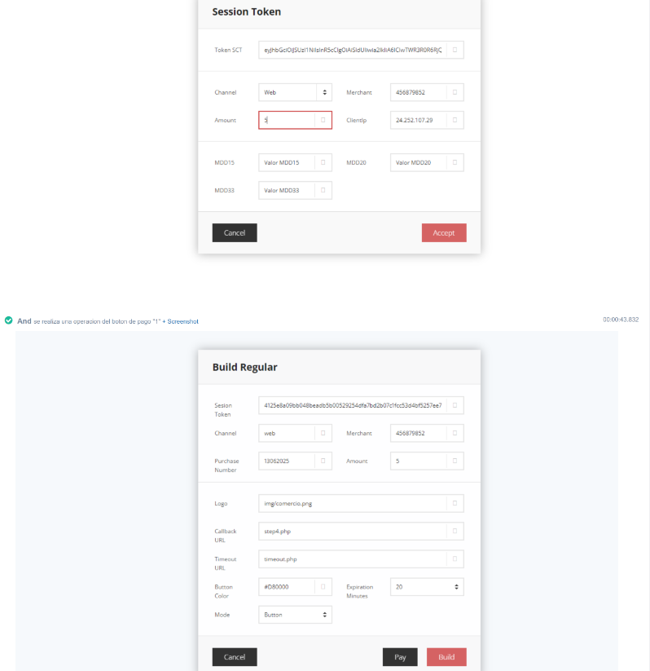

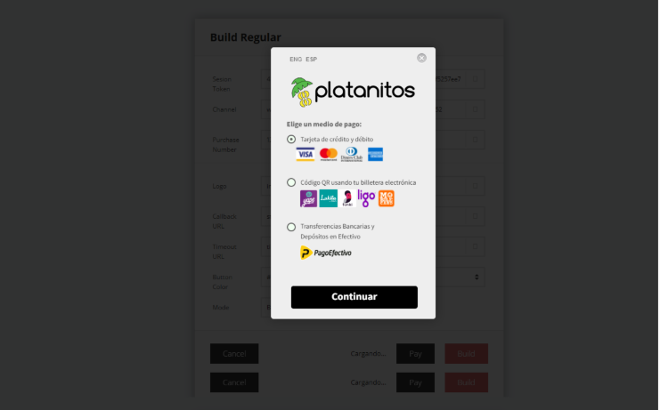

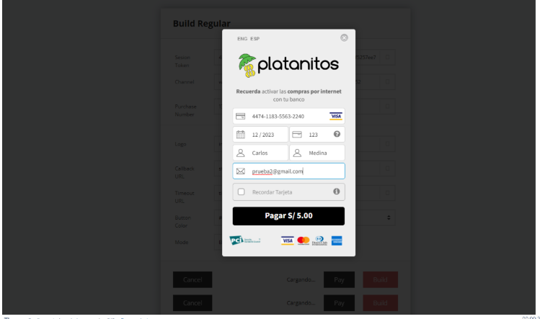

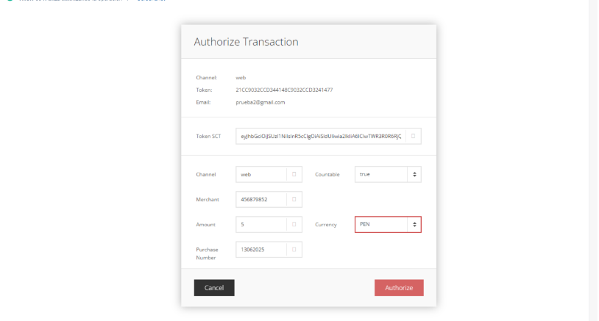

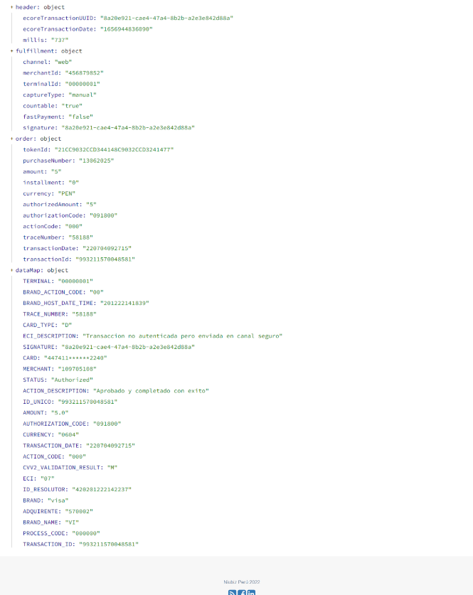

* APIRegular.feature

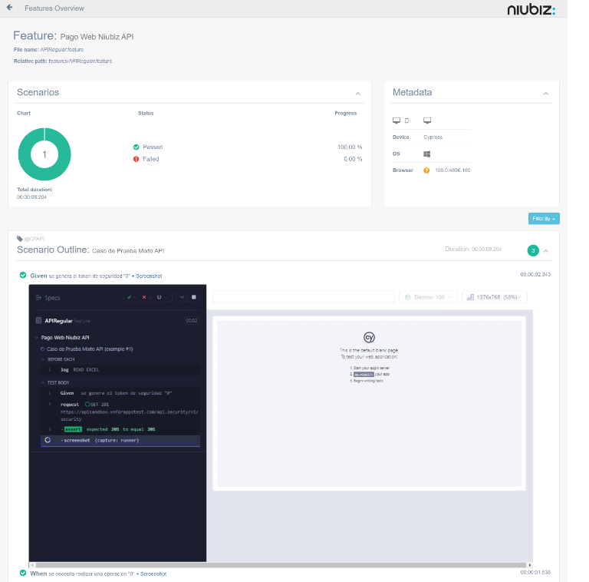

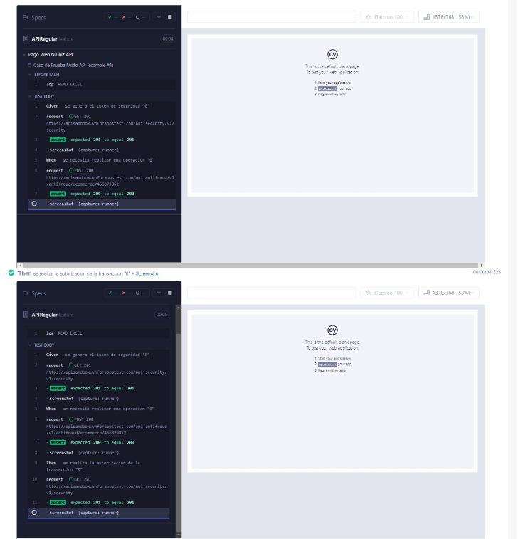

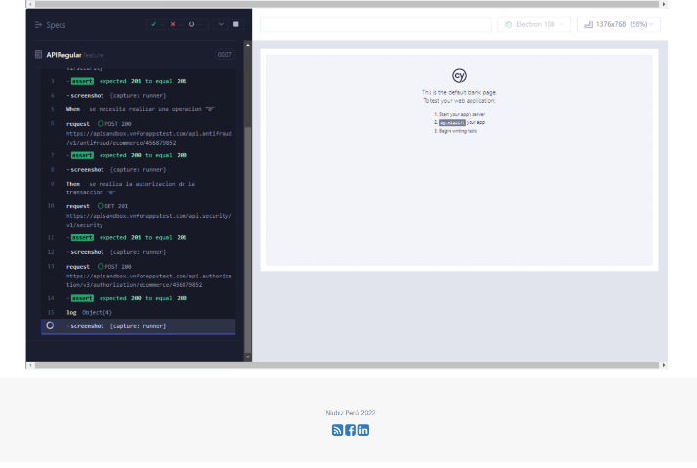

# Evidencias

* CPRegular.feature[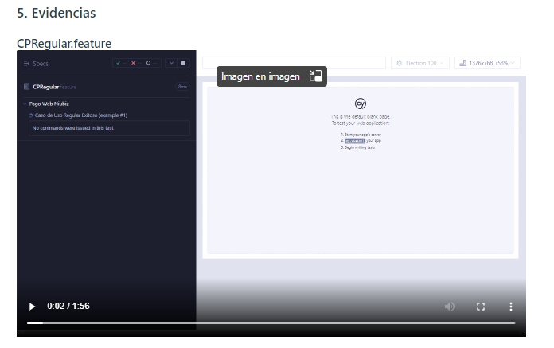](https://fromeroc9.github.io/cypress-framework-doc-niubiz/guide/caso.html#_5-evidencias)
* APIRegular.feature

